Hang 73 núi Canh

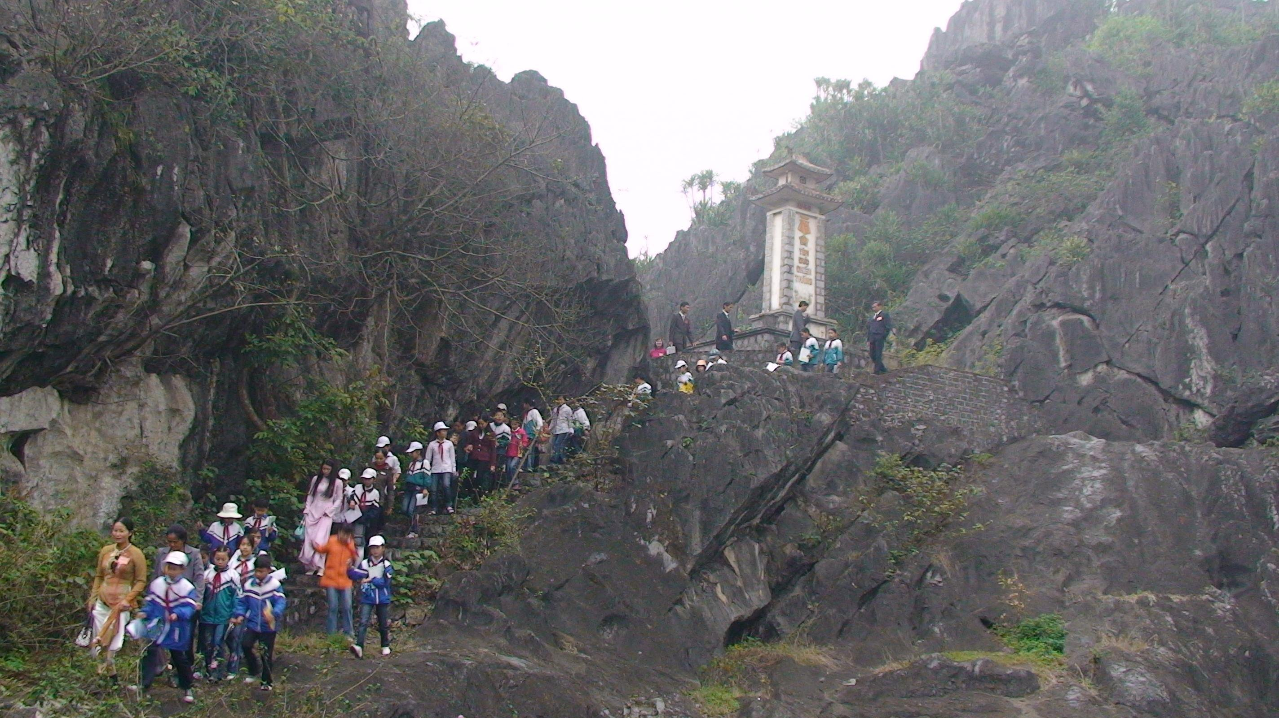
Dãy núi đá vôi sừng sững, nằm kéo dài, 2 ngọn ở trung tâm xã Yên Đức (Đông Triều) có tên gọi là núi Canh. Trong cuộc kháng chiến chống Pháp, núi Canh được coi là một chiến luỹ đá, căn cứ quan trọng của du kích Đông Triều nhằm khống chế đường 333, nối Quảng Ninh với Hải Phòng...
Sau nhiều đợt càn quét đẫm máu từ đầu năm 1950, thực dân Pháp không thể chiếm được đường 333 đi qua xã Yên Đức sang Hải Phòng để khơi nguồn tiếp viện. Ngày 23-10-1950, 1 trung đoàn lính, trong đó có 2 tiểu đoàn lính lê dương và 1 tiểu đoàn nguỵ quân, đã càn quét vào Yên Đức. Đây là trận càn lớn nhất của Pháp vào các xã khu vực phía đông huyện Đông Triều. Và tại đây, chúng đã gây không biết bao nhiêu tội ác man rợ với nhân dân Yên Đức. Chúng đã bắt, đánh đập và hành hạ dã man hàng chục người, đốt phá nhà cửa, ruộng vườn của nhân dân. Sau những trận chiến đấu vô cùng quyết liệt, quân du kích tuy rất gan dạ và anh dũng nhưng do lực lượng không cân sức, quá chênh lệch, nên buộc phải rút vào núi Canh để bảo toàn lực lượng và cố thủ, tiếp tục đánh trả...

Trong những ngày vây hãm tại núi Canh, quân Pháp đã bắt nhân dân chặt tre trong làng rào vây 3 vòng quanh núi để chặn đường tiếp tế của nhân dân và ngăn cản sự ra, vào của lực lượng du kích. Trong hang núi, tuy lương thực, vũ khí đã cạn kiệt, song lực lượng du kích vẫn kiên trì chiến đấu. Chuyện kể rằng, trong trận càn này, đồng chí Phạm Văn Bình, một du kích của xã, khi chiến đấu ở hang Cửa Đình, đã bị giặc Pháp bắt được. Chúng uy hiếp nhằm khống chế, buộc đồng chí phải dẫn đường cho chúng vào hang. Thế nhưng đồng chí đã kiên quyết chống lại và bị quân thù bắn chết ngay trước cửa hang... Bên cạnh tấm gương hy sinh quả cảm của Phạm Văn Bình, còn có nhiều tấm gương chiến đấu kiên cường khác nữa. Và tuy lực lượng yếu hơn rất nhiều, song trong những ngày bị vây hãm trong hang núi Canh, du kích và nhân dân xã Yên Đức đã tiêu diệt được 7 tên địch và làm hư hỏng, thiệt hại nhiều vũ khí, khí tài quân sự quan trọng của chúng. Đặc biệt là tinh thần chiến đấu ngoan cường của những du kích và người dân trên địa bàn đã khiến chúng khiếp sợ. Khi quân Pháp bắc loa gọi du kích ở trong hang ra đầu hàng thì tiếng trả lời đanh thép từ trong hang vọng ra là: “-Chết 1 đống còn hơn sống 1 người”, thể hiện ý chí đoàn kết, quyết chiến của du kích Đông Triều với giặc Pháp.

Đến 6 giờ sáng ngày 2-12-1950 (tức 23-10 năm Canh Dần) quân Pháp dùng pháo bắn xối xả vào núi Canh rồi cho quân tiếp tục đổ bộ lên núi. Lực lượng du kích ta đã chống trả quyết liệt, đồng chí Phạm Thuật đã bắn chết 1 tên đội Tây tại cửa hang Tắm và cướp súng để tiếp tục bắn lại giặc. Biết không thể bắt sống được du kích đang cố thủ trong hang, chúng tiếp tục ném lựu đạn cay, đổ xăng đốt các cửa hang núi Canh, hang Gốc Gạo, hang Cửa Đình. Chúng phá dỡ trên 200 ngôi nhà của nhân dân trong các thôn và đình, chùa... trong xã để lấy gỗ, rơm, rạ nhét vào các cửa hang, đốt hun lực lượng du kích. Sau việc làm dã man và tàn bạo đó, chúng bắt dân làng vào hang lôi xác 73 du kích bị hy sinh ra chôn chung 1 mồ, 22 du kích còn thoi thóp cũng đã bị chúng hành hạ rất dã man...

Ghi nhớ sự kiện lịch sử cách mạng đó, năm 1980 Đảng bộ và nhân dân xã Yên Đức đã dựng Đài tưởng niệm “Yên Đức chiến thắng” trên núi Canh. Tại cửa hang nơi 73 hài cốt của du kích được an táng, chính quyền và nhân dân ta đã xây mộ, xây dựng nhà bia khắc tên 73 du kích hy sinh tại núi Canh cùng với danh sách các liệt sĩ của quê hương Yên Đức đã hy sinh trong các cuộc kháng chiến bảo vệ Tổ quốc. Nơi đó đã trở thành 1 địa điểm hoạt động VHVN-TDTT, luyện tập quân sự của DQTV cùng các hoạt động truyền thống của địa phương. Và từ sau trận chống càn lịch sử trên, cửa hang núi Canh được nhân dân trong vùng gọi là hang 73...

Đã thành truyền thống hàng năm, cứ vào sáng ngày 23 tháng 10 (âm lịch) Đảng bộ - chính quyền - MTTQ và các tầng lớp nhân dân trong xã cùng các xã lân cận, lại kính cẩn đặt vòng hoa, dâng hương tưởng nhớ 73 du kích đã hy sinh tại núi Canh. Vào những năm chẵn, đều tổ chức lễ “giỗ trận núi Canh” hoành tráng để giáo dục truyền thống cách mạng cho thế hệ trẻ ở địa phương

